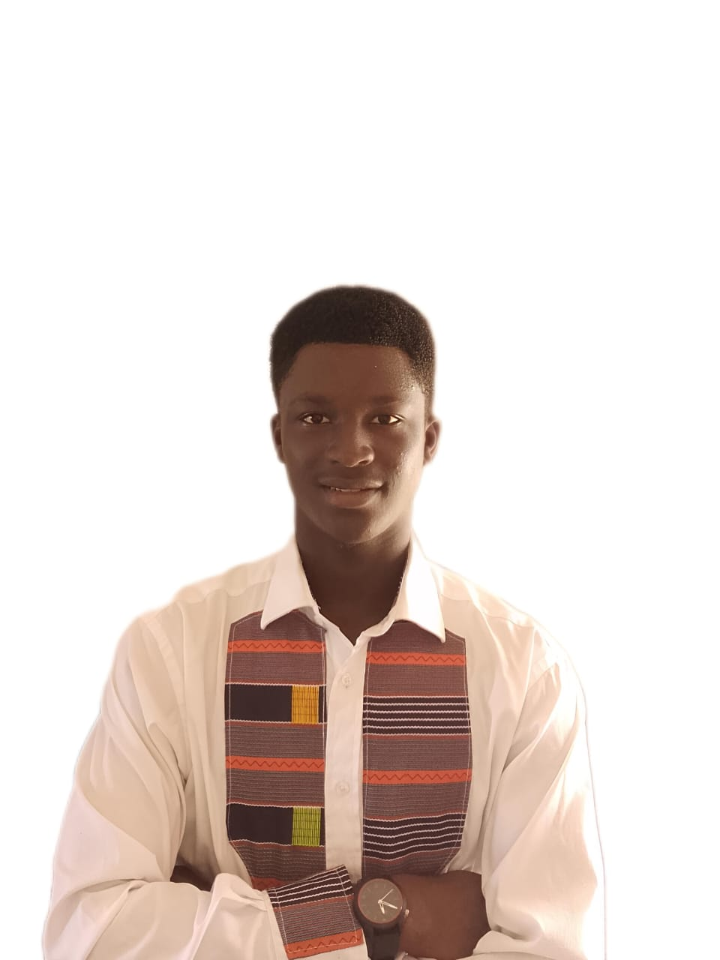  PROFIL  Développeur Web motivé et créatif, spécialisé dans la création de sites modernes et responsives à l’aide de HTML, CSS et Bootstrap. Je maîtrise les fondamentaux du développement front-end et je continue à me perfectionner en JavaScript pour enrichir mes compétences. Passionné par le design web et l’expérience utilisateur, je mets un point d’honneur à livrer des projets clairs, efficaces et esthétiques.  Contact  TÉLÉPHONE :  +225 01 72 64 91 10  E-MAIL :  Truixk@gmail.com |  | KOUAKOU atse yatchitchebe ISmael mondesire  FORMATION  GOMYCODE  Du 03-10-2025 au 21-12-2025  PROJETS REALISES  Portfolio personnel  Création d’un site web responsive pour présenter mes compétences, projets et moyens de contact. Utilisation de HTML5, CSS3 et Bootstrap pour une interface moderne et fluide.  Site e-commerce (Projet de formation)  Développement d’une boutique en ligne fictive avec affichage des produits, navigation fluide, et formulaire de commande. Intégration de JavaScript pour une meilleure interactivité.  Site pour un hôtel  Conception d’une page d’accueil professionnelle avec sections “Chambres”, “restaurant”, et “contact” avec le mode light/dark. Utilisation de Flexbox et Media Queries pour l’adaptabilité sur mobile.

